**Atividade C# - Questionário**

Criar um questionário com 20 questões de múltipla escolha (a,b,c,d,e) utilizando a apresentação anexa e se necessário o site da Microsoft, documentação do C#. Todas as questões devem ter sinalizadas em cor diferente a resposta correta (gabarito).

**Questões**

1 – O que é o .NET?

A) O .NET é uma plataforma de desenvolvedor multiplataforma de código aberto gratuita para criar muitos tipos diferentes de aplicativos.

B) é uma linguagem de programação orientada a objetos fortemente tipada desenvolvida pela Microsoft e faz parte da plataforma .

C) é uma rede contida em uma pequena área geográfica, geralmente dentro do mesmo edifício.

D)  é uma linguagem de programação para armazenar e processar informações em um banco de dados relacional.

E) é um termo técnico que foi traduzido para a língua portuguesa como suporte lógico.

2 – O que é uma plataforma de desenvolvimento? E o que significa ela ser código aberto?

A)  trata-se de uma coleção de recursos usados por programa de computador.

B)  é um conjunto de serviços/funções que foram implementadas em um programa de computador que são disponibilizados para que outros programas/aplicativos possam utilizá-los diretamente de forma simplificada.

C) Esse termo se refere a uma série de soluções e atividades tecnológicas, que envolvem banco de dados, hardwares, softwares e redes (doméstica ou empresarial), usadas para lidar com as informações.

D) é uma ferramenta composta de funcionalidades que permitem a criação de aplicações tanto para desktop quanto para mobile, sendo seu código fonte disponível a todos de graça.

E) é um termo que se refere a estratégias e ações que visam solucionar um tipo de problema.

3 – Quais são as linguagens suportadas pelo .NET?

A)  Java, python e C++.

B) TypeScript e JavaScript.

C) C#, Visual Basic e F#.

D) NodeJS e ReactNative.

E) PHP, C e Portugol.

4 – O que é o .NET Xamarin?

A) é a versão original do .NET, com suporte apenas a utilização no Windows. Com ele é possível desenvolver aplicações web e desktop (incluindo web services e windows services), porém sempre no sistema operacional Windows.

B) implementação multiplataforma do .NET Framework, reescrito de forma a ser mais modular, mais performático e com suporte a Windows, Linux e MacOS. Além disso, ele é open source e está disponível no GitHub;

C) esta é uma implementação focada no desenvolvimento mobile. Com ele é possível criar aplicações nativas para Android e iOS (diferentes versões e devices);

D) este é um projeto quase tão antigo quanto o .NET Framework e foi a primeira iniciativa de implementação multiplataforma e open source da versão original.

E) essa é a linguagem principal, criada para ser a opção primária de quem adota o .NET. Trata-se de uma linguagem orientada a objetos, moderna e frequentemente atualizada.

5 – O que é C#?

A)  é um sistema operacional de interface gráfica multitarefa. Isso significa que podemos trabalhar com vários programas simultaneamente.

B) é uma plataforma de aplicações web de código-fonte aberto e front-end baseado em TypeScript.

C) é um ambiente de desenvolvimento integrado para desenvolver para a plataforma Android.

D) é uma linguagem de programação orientada a objetos e orientada a componentes. Ela fornece construções de linguagem para dar suporte diretamente a esses conceitos, tornando-se uma linguagem natural para criação e uso de componentes de software.

E) é uma iniciativa da empresa Microsoft, que visa uma plataforma única para desenvolvimento e execução de sistemas e aplicações.

 6 – Quais são as características da linguagem C#?

A)  É uma linguagem formal que funciona por meio de uma série de instruções, símbolos, palavras-chave, regras semânticas e sintáticas. A linguagem de programação permite que um programador crie programas a partir de um conjunto de ordens, ações consecutivas, dados e algoritmos.

B) Case Sensitive, Ponto e vírgula, Classes e Métodos utilizam PascalCasing, Variáveis locais e parâmetros de métodos utilizam camelCasing, Indentação utilizando TAB (4 espaços).

C) Multiplataforma e open source, é uma linguagem que ganhou destaque nos últimos anos por possuir uma ótima curva de aprendizagem, ser uma linguagem leve e ter se tornado uma das principais linguagem para o desenvolvimento de IA, Machine Learning e Big Data, áreas em grande crescimento nos últimos anos.

D) Exerce controle sobre o HTML e o CSS para manipular comportamentos de páginas web. É independente de plataforma permitindo a criação de funcionalidades para sites que não podem ser criadas com HTML e CSS.

E) multiplataforma, orientada a objetos e centrada em rede que pode ser usada como uma plataforma em si. É uma linguagem de programação rápida, segura e confiável para codificar tudo.

7 – Qual o nome da classe que aparece em C# ao criarmos um projeto?

A)  Project.

B) Code.

C) Program.

D) Style.

E) Void.

8 – Ao codarmos em C#, qual a extensão do projeto?

A)  .html.

B) .cs.

C) .js.

D) .css.

E) .php.

9 – Qual o nome da classe que aparece em C# ao criarmos um projeto?

A)  Project.

B) Code.

C) Program.

D) Style.

E) Void.

10 – Ao criarmos um arquivo em Visual Code 2019, qual a extensão do arquivo solution?

A)  .rar.

B) .txt.

C) .js.

D) .vs.

E) .sln.

11 – Quais são os tipos de dados que podem receber textos?

A)  int e float.

B) short e byte.

C) char e string.

D) double e decimal.

E) bool e char.

12 – Quais os tipos de dados são int?

A)  “dez”

B) false

C) ‘10’

D) 2.117.283.637

E) - 2.147.483.650

13 – Qual será o resultado do trecho de código a seguir?

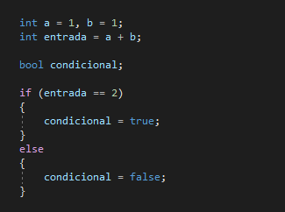

A)  10

B) false

C) “2”

D) 2

E) true

14 – Considerando que será necessário usar um dado numérico de valor entre 0 e 32.000, qual é melhor para se usar?

A)  int

B) string

C) bool

D) short

E) char

15 – Qual o resultado do teste lógico abaixo, caso eu insira a idade de 25 anos?

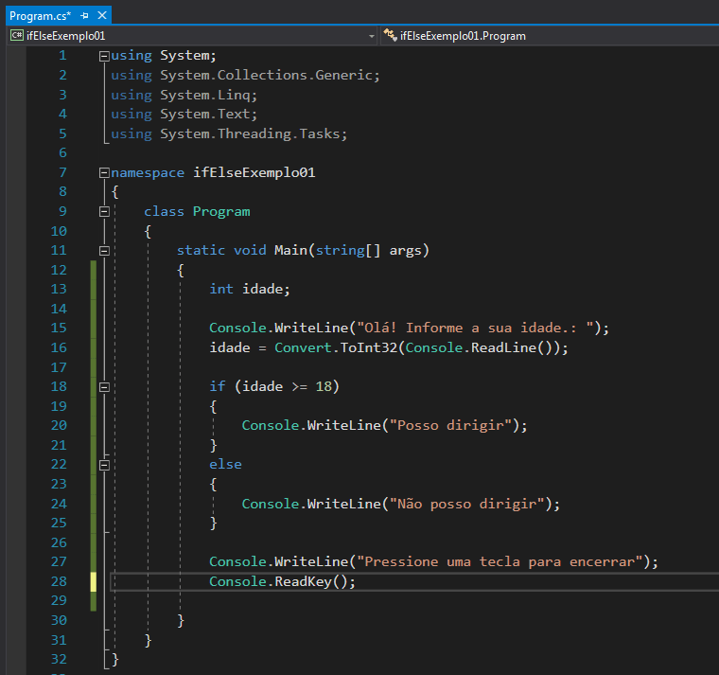

A) Posso dirigir.

B) Não posso dirigir.

C) 25.

D) 18.

E) Pressione uma tecla para encerrar.

16 – Em relação ao trecho de código abaixo, aula será o resultado da variável comparação?

A)  false

B) 5

C) true

D) 10 > 2

E) comparacao

17 – Segundo o código abaixo a variável divisão irá receber qual tipo de dado?

A)  String

B) Double

C) Int

D) Bool

E) Short

18 – Toda instrução deve terminar com um terminador de instrução que é o ponto-e-vírgula ( ; ). Quando esse terminador é omitido, o compilador não reconhece a instrução porque ocorreu um erro. Que tipo de erro o compilador aponta?

A)  erro lógico

B) erro de tipo de variável

C) erro em tempo de execução

D) erro de compilação

E) erro de sintaxe

19 – Quais os tipos de dados são int?

A)  “aprovado”

B) situacao

C) 7

D) 6

E) “reprovado”

20 – Quando declaramos variáveis, devemos informar o seu tipo e o identificador (nome). O tipo de dados char armazena?

A)  uma string

B) um int

C) valores true ou false

D) um caractere

E) número com casas decimais